Selbstarbeit für die Klasse ab den Osterferien:

MNT

- Säugetiere können in fast allen Gebieten leben. In der Arktis leben Eisbären, in der Wüste Wüstenfüchse, im Meer Blauwale.
Erstelle Steckbriefe zu diesen 3 Säugetieren (Name, Vorkommen, Aussehen, Ernährung, Fortpflanzung, Besonderheiten)

- Haustiere unter den Säugetieren haben große Bedeutung für den Menschen. Nenne 3 Haustiere und deren Nutzung.

- Der Wechsel zwischen Winterfell und Sommerfell ist z.B. beim Hermlin auffällig.
Erkläre die Angepasstheit der Felle an die Jahreszeiten.
Worin unterscheiden sich Winterfell und Sommerfell? Begründe die Angepasstheit.

- Bei den Säugetieren gibt es verschiedene Arten der Fortbewegung.
Nenne die Fortbewegungsarten folgender Säugetiere: Fledermaus, Eichhörnchen, Seehund, Känguru, Maulwurf, Katze, Maus, Delfin.
Nenne die Anpassungsformen an die Fortbewegung der genannten Säugetiere.

Deutsch- Muttersprache
LB Kapitel „Richtig schreiben“ mindestens je drei Übungen nach Wahl lösen zu Wortstammschreibung, Worttrennung, Groß-und Kleinschreibung
Übungen im DUDEN –Heft fortsetzen

Deutsch Literatur
S.136/ 137 Texte lesen und Aufgaben bearbeiten
S. 132 bis 134 Text lesen und Aufgaben bearbeiten
Freiwillig Aufgabe: Nimm ein Buch aus deinem Bücherschrank und lies darin. Bereite eine Buchvorstellung für deine Mitschüler vor!

Geschichte
Finde mit Hilfe des Lehrbuches heraus, wer Spartacus war! Bereite dazu einen kleinen Vortrag vor!
Erarbeite, wie die Sklaven im Römischen Reich lebten (Behandlung, Tätigkeiten…)!

Englisch
Vokabeln der Unit 1 – 3 richtig abschreiben (Englisch – Deutsch)
Lehrbuch Seite 150 – 151 „Breakfast around the world“ abschreiben und in das Deutsche übersetzen
Medienkunde

- Recherchiere zu Ostern.
  - Welche kirchliche Bedeutung hat Ostern?
  - Erkläre drei deutsche Osterbräuche genauer.
  - Finde drei Osterbräuche aus anderen Ländern heraus. Gib immer dazu das Land mit an.
Schreibe deine Recherchen übersichtlich per Computer auf ein A4 Blatt und gestalte dieses. Die Überschrift soll Ostern und Osterbräuche sein.

Kunsterziehung

Na, hast du alle bisherigen Aufgaben erledigt? Vielleicht hast du sogar in einer Phase der Langeweile entdeckt, dass das Zeichnen doch eine sehr schöne Beschäftigung ist und du mehr kannst, als du selbst dachtest?
Sammle alle entstehenden Arbeiten mit Namen und Datum in einer Mappe!
Neue Aufträge:
- Such dir ein schlichtes Gefäß, Trinkglas, Vase (möglichst ohne Bemalung und sonstige Verzierungen) und zeichne es auf A4 Papier (weißes oder Packpapier, Tonpapier). Wähle Bleistifte oder ein anderes Zeichenmaterial.
- Fertige eine farbige Zeichnung im A4-Format an von einem Frühjahrsblumenstrauß, also Tulpen, Narzissen etc. Wenn du noch einen Farbkasten zu Hause hast, kannst du auch malen. Aber bitte nicht extra kaufen! Farbstifte tun es auch.
WEITERHIN VIEL GEDULD UND FREUDE BEI DER ARBEIT!
VIELE GRÜSSE, SCHERGAUT!

Musik
- Höre die von Antonio Vivaldi „Der Frühling“ an: https://www.youtube.com/watch?v=5bIcsLl7kdY
- Beschrifte alle Noten mit Notennamen.
Antonio Vivaldi: Die Frühlingsmelodie Satz: Georg Maas
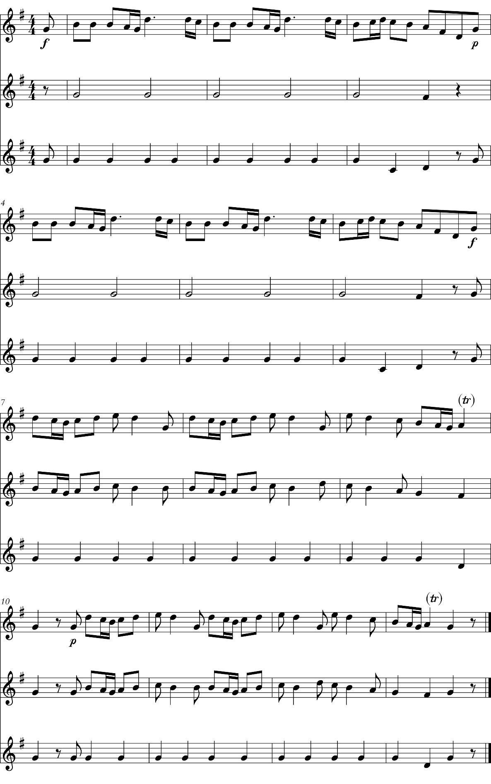
Der Komponist Antonio Vivaldi (Fragen)

Der Musikwissenschaftler (vgl. mit Seite 105 im Schülerbuch) Anton B. hatte viele Jahre über Antonio Vivaldi geforscht und versucht, einige wichtige Fragen zu Vivaldi zu beantworten. Doch gerade als er seine Forschungsergebnisse veröffentlichen wollte, fegte ein Windstoß durch sein Arbeitszimmer und wirbelte
alle seine Notizen durcheinander. So lauteten seine Fragen:

Wer war  der erste Geigenlehrer  von Antonio? | Wie heißen  die vier berühmtesten Kompositionen  Vivaldis? | Welchen Beruf sollte Vivaldi ergreifen  und warum gab er  ihn auf?
Was war das Besondere  an dem Orchester, das Vivaldi lange Zeit leitete und dessen Mitglieder  er unterrichtete? | Welcher deutsche Komponist der Barockzeit bearbeitete Vivaldis Werke für andere Instrumente? | Welche musikalischen Andenken brachten sich Musikliebhaber gerne  aus Venedig mit und verhalfen Vivaldi zu  guten Einnahmen?
Warum wurde Vivaldi  in Wien begraben und  nicht in Italien? | Warum existieren verschiedene  Verzeichnisse von  Vivaldis Kompositionen? | Für welches  Soloinstrument komponierte Vivaldi  rund die Hälfte seiner Konzerte?

Schneidet die Zettel mit den Fragen und die Zettel mit den Antworttexten aus. Klebt alle Zettel an der Rückseite so zusammen, dass die Antworten auf der Rückseite der Frage stehen. Wer sich nicht sicher ist, beschriftet mit Bleistift die Fragekarten mit Nummern von 1 bis 9 und ordnet die Antwortkarten zu, indem er sie mit den gleichen Nummern benennt.

Der Komponist Antonio Vivaldi (Antworten)

Vivaldi war Violinlehrer am Mädchenwaisenhaus des Ospedale della Pietà. Für das  sehr gute Mädchenorchester  des Ospedale komponierte er zahllose Werke. Die Konzerte des Orchesters waren für Reisende eine besondere Attraktion und trugen zum  Ruhm des Komponisten bei. | Viele Komponisten der Barock-zeit waren von den Konzerten Vivaldis sehr beeindruckt und versuchten, ähnlich zu kompo-  nieren. Zu ihnen gehörte auch Johann Sebastian Bach, der Werke Vivaldis für Orgel und Cembalo umschrieb. | Vivaldi komponierte etwa 500 Konzerte, davon rund die Hälfte für Violine und Orchester. Nur 132 Werke Vivaldis wurden zu seinen Lebzeiten gedruckt.  Viele Kompositionen blieben  bis heute verschwunden.
Als sich der Musikstil in Venedig änderte, galt Vivaldis Musik plötzlich als unmodern und er verarmte. Auf der Suche nach einer neuen Anstellung reiste Vivaldi nach Wien, wo er nach wenigen Monaten völlig unbeachtet von der Musikwelt starb. | Geboren wurde Antonio Vivaldi in Venedig als ältestes Kind  eines Frisörs, der später Berufs-musiker wurde. Man nimmt  an, dass er Antonio Unterricht  im Geigenspiel erteilte. | Zu den Werken, die zu Vivaldis Lebzeiten gedruckt wurden, gehört der Zyklus Die vier Jahreszeiten. Mit ihm beginnt eine Notensammlung von insgesamt zwölf Konzerten.
Vivaldi wurde zu einem der berühmtesten Komponisten  in Europa. Seine Musik galt  als besonders modern. Viele Musikliebhaber reisten nach Venedig und kauften Noten  des Komponisten, wodurch  er gut verdiente. | Nachdem Vivaldi Jahrhunderte fast vergessen war, begann man nach seinen Kompositionen zu suchen. Es fanden sich Noten  in Bibliotheken, Schlössern, Klöstern. Werkverzeichnisse,  die die bekannten Kompositio-nen auflisteten, mussten wegen weiterer Funde neu erstellt werden. | Es war vorgesehen, dass  Antonio Priester werden sollte,  auch wenn er selbst dies gar  nicht wollte. Kurz nach der  Priesterweihe erhielt der sehr  begabte Geiger 1703 eine  Anstellung als Violinlehrer an  einem Waisenhaus. Vivaldi  musste nun nicht mehr als  Priester arbeiten.

Mathematik
 | Arbeitsblatt Nr.
 | Name: |  |  |  |  |  |  |  |  |  |  |  |  | Klasse: |  |  |  |  |  |  | Datum:
Wandle die Brüche in Dezimalzahlen um!
 |  | a) |  | 17  –––  100 | = |  |  | b) |  | 2  —  10 | = |  |  |  | c) |  | 125  –––  1000 | = |  |  |  | d) |  | 112  –––  1000 | =
 |  | a) |  | 157  –––  1000 | = |  |  | b) |  | 5  –––  100 | = |  |  |  | c) |  | 9  —  10 | = |  |  |  | d) |  | 178  –––  1000 | =
 |  | a) |  | 9  —  10 | = |  |  | b) |  | 5  –––  1000 | = |  |  |  | c) |  | 1  —  10 | = |  |  |  | d) |  | 15  –––  100 | =
 |  | a) |  | 1  –––  100 | = |  |  | b) |  | 8  —  10 | = |  |  |  | c) |  | 5  –––  1000 | = |  |  |  | d) |  | 802  –––  1000 | =
 |  | a) |  | 99  –––  100 | = |  |  | b) |  | 4  –––  100 | = |  |  |  | c) |  | 25  –––  1000 | = |  |  |  | d) |  | 12  –––  100 | =
 |  | a) |  | 1  –––  1000 | = |  |  | b) |  | 20  –––  1000 | = |  |  |  | c) |  | 14  –––  100 | = |  |  |  | d) |  | 989  –––  1000 | =
 |  | a) |  | 27  –––  100 | = |  |  | b) |  | 6  —  10 | = |  |  |  | c) |  | 105  –––  1000 | = |  |  |  | d) |  | 24  –––  100 | =
 |  | a) |  | 107  –––  100 | = |  |  | b) |  | 13  —  10 | = |  |  |  | c) |  | 1105  –––  1000 | = |  |  |  | d) |  | 1412  –––  1000 | =
 |  | a) |  | 85  —  10 | = |  |  | b) |  | 152  –––  10 | = |  |  |  | c) |  | 725  –––  100 | = |  |  |  | d) |  | 8002  –––  1000 | =
 |  | a) |  | 1208  –––  100 | = |  |  | b) |  | 852  –––  100 | = |  |  |  | c) |  | 9125  –––  1000 | = |  |  |  | d) |  | 950  –––  100 | =

Ergänze die Tabelle!
Bruch | Zehnerbruch | Dezimalzahl
1/2
1/4
3/4
1/5
2/5
3/5
1/8
1/20
Name:
1. Im Ergebnis fehlt das Komma.
Notiere deinen Überschlag und berichtige dann das Ergebnis.

a) 42,6 · 5,38 = 2 2 9 1 8 8 Überschlag:
b) 0,0123 · 123,89 = 1 5 2 3 8 4 7 Überschlag :

2. Berechne im Kopf:
x | 10 · x | 100·x | 0,1 ·x | 0,2 ·x
0,13
200
3,5
1,2

3. Berechne! Führe auch den Überschlag durch!

123,7 · 3,01 Überschlag: 0,023 · 10,4 Überschlag:

4. Überschlage die Ergebnisse und ordne den angegebenen möglichen Lösungen die richtigen Ergebnisse zu!

Mögliche Lösungen: 215,1 ; 2151; 21,51 ; 36,91 ; 369,1 23,736; 2373,6; 0,23736 ;

Aufgaben: 23,9 · 0,9 = ________________

13,8 · 1,72 = ________________

5. Maria geht einkaufen. Sie möchte 3 Tafel Schokolade zu je 0,75€ und ein Heft zu 1,50 € kaufen. Danach möchte sie ins Kino gehen. Die Eintrittskarte kostet 2,50€. Reicht ihr Taschengeld von 5 €, um alles zubekommen?

Name:

- Berechne!
3 + 0, 75 = 4,2 + 10,6 =

4,2 + 0,8 = 12,67 + 24,4 =

12 – 0,12 = 1,23 – 1,2 =

12,6 - 2,9 = 2,6 + ½ =

9,5 – 1/5 = 12 – 2,4 =

- Ergänze!
+ 2,5 = 3 - 2,5 = 3

- Maren kauft ein: Brot für 2,75 €, Käse für 2,28 €, Wurst für 7,56 € und Milch für
2,38 €. Sie bezahlt mit zwei 10 Euro Scheinen. Berechne das zurück gegebene Geld!

- Ergänze zur nächsten ganzen Zahl ! 0,4

5. Wie heißt die Rechnung ?
Nimm aus jedem Kästchen eine Zahl. Die Summen sind angegeben!
0,6
1,8

0,7
1,5
2,5
1,9
= 3,1
= 3,7

 | Übung 1
 | Name: |  |  |  |  |  |  | Klasse: |  |  |  | Datum:
Runde auf die angegebenen Stellen!
E Einer; z Zehntel; h Hundertstel; t Tausendstel
 |  | a) | 108,71 | ≈ |  | (E) |  |  | b) | 929,7 | ≈ |  |  | (E)
 |  | a) | 2,874 | ≈ |  | (z) |  |  | b) | 50,57 | ≈ |  |  | (z)
 |  | a) | 183,192 | ≈ |  | (h) |  |  | b) | 89,903 | ≈ |  |  | (h)
 |  | a) | 0,22262 | ≈ |  | (t) |  |  | b) | 54,3672 | ≈ |  |  | (t)

5.Vergleiche!
1,2 0,12 0,24 1,24 2,5 3,5

0,012 0,12 3,5 3,50 0,34 0,034

6. Im Schwimmen wurden folgende Zeiten erreicht:
Hans 53,6 s Nina 54,6 Jana 53,7 Martin 54,66
Gib die Platzierungen an!

7. Gib als Bruch an!
 |  |  | 0,15 | = |  |  |  |  | 0,03 | = |  |  |  |  | 0,5 | = |  |  |  |  | 0,24 | =

8. Gib als Dezimalzahl an!

 | a) |  | 1  –  5 | = |  |  | b) |  | 1  –  2 | = |  |  | c) |  | 3  –  4 | = |  |  | d) |  | 3  —  20 | =

FRANZÖSISCH

Bonjour, mes élèves

Liebe Schülerinnen und Schüler,
ich hoffe, euch geht es gut und ihr könnt mit der dazugewonnenen Zeit etwas anfangen.
Ich gehe davon aus, dass ihr mit den letzten Aufgaben fertig seid. Auf eure Plakate freue ich mich jetzt schon, denn die werden wir uns in der Schule dann gemeinsam anschauen und auswerten.

Hier schicke ich euch wieder ein paar Aufgaben für das Fach Französisch. Eignet euch schon einmal die neuen Vokabeln an. Wegen der französischen Aussprache macht euch keine Gedanken, das bekommen wir dann in der Schule gemeinsam hin.

Thema: Obst und Gemüse

1. AB Puzzle Obst
AB Puzzle Gemüse
a) Zerschneide das AB in jeweils zwei Teile: ein Bild- und das jeweilige
Worttkärtchen!
b) Setze die Teile anschließend wieder paarweise zusammen! Das kannst du ruhig
mehrmals bzw. an verschiedenen Tagen zum Üben wiederholen.
c) Lege ein neues Vokabelblatt an zum oben genannten Thema und schreibe die
neuen Wörter in die Liste ein!
d) Gestalte die Bildkärtchen farbig!

2. AB Buchstabensalat
a) Suche und markiere die neuen Wörter im Buchstabengitter! Verwende dafür zwei
verschiedene Farben (Obst/Gemüse).
b) Ordne die gefundenen Wörter in die Liste unten ein!

3. AB Körbe
a) Verbinde die Sprechblasen mit den entsprechenden Körben! Die Zahlen und
Farben kennst du ja bereits.
b) Male die Körbe in der entsprechend vorgegebenen Farbe an!

4. AB Domino
Hier kannst du dir ein Dominospiel selbst herstellen. Das ist gut gegen die Langeweile. Man kann es alleine spielen oder auch mit der Familie. Denk dran, die Aussprache ist momentan egal. Und vergiss nicht, je schöner du das Spiel gestaltest, um so mehr macht es dann beim Ausprobieren Spaß.
(Vor dem Zerschneiden kannst du das Blatt auf ein weiteres Blatt aufkleben, dann lassen sich die Kärtchen besser anfassen).

Bonne chance!
Und bleibt gesund.

Frau Kämpf

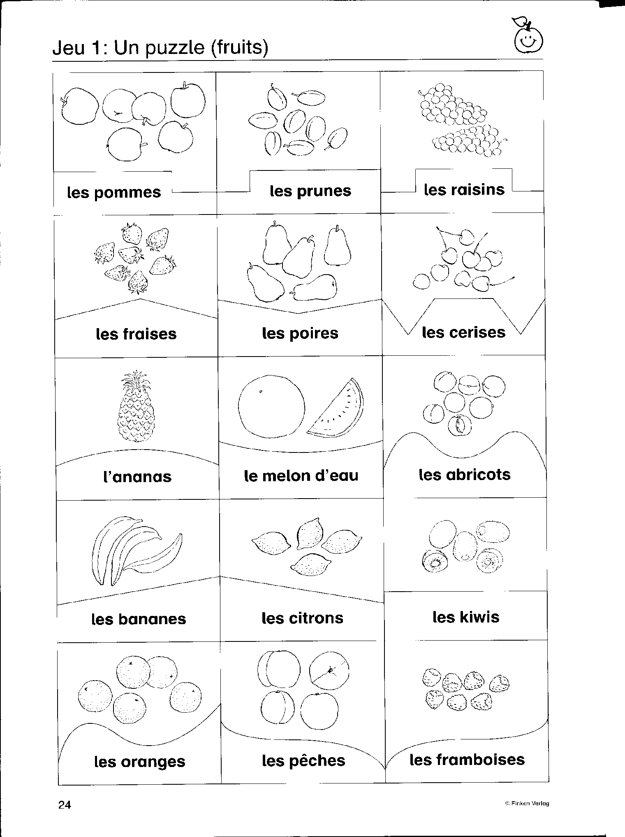
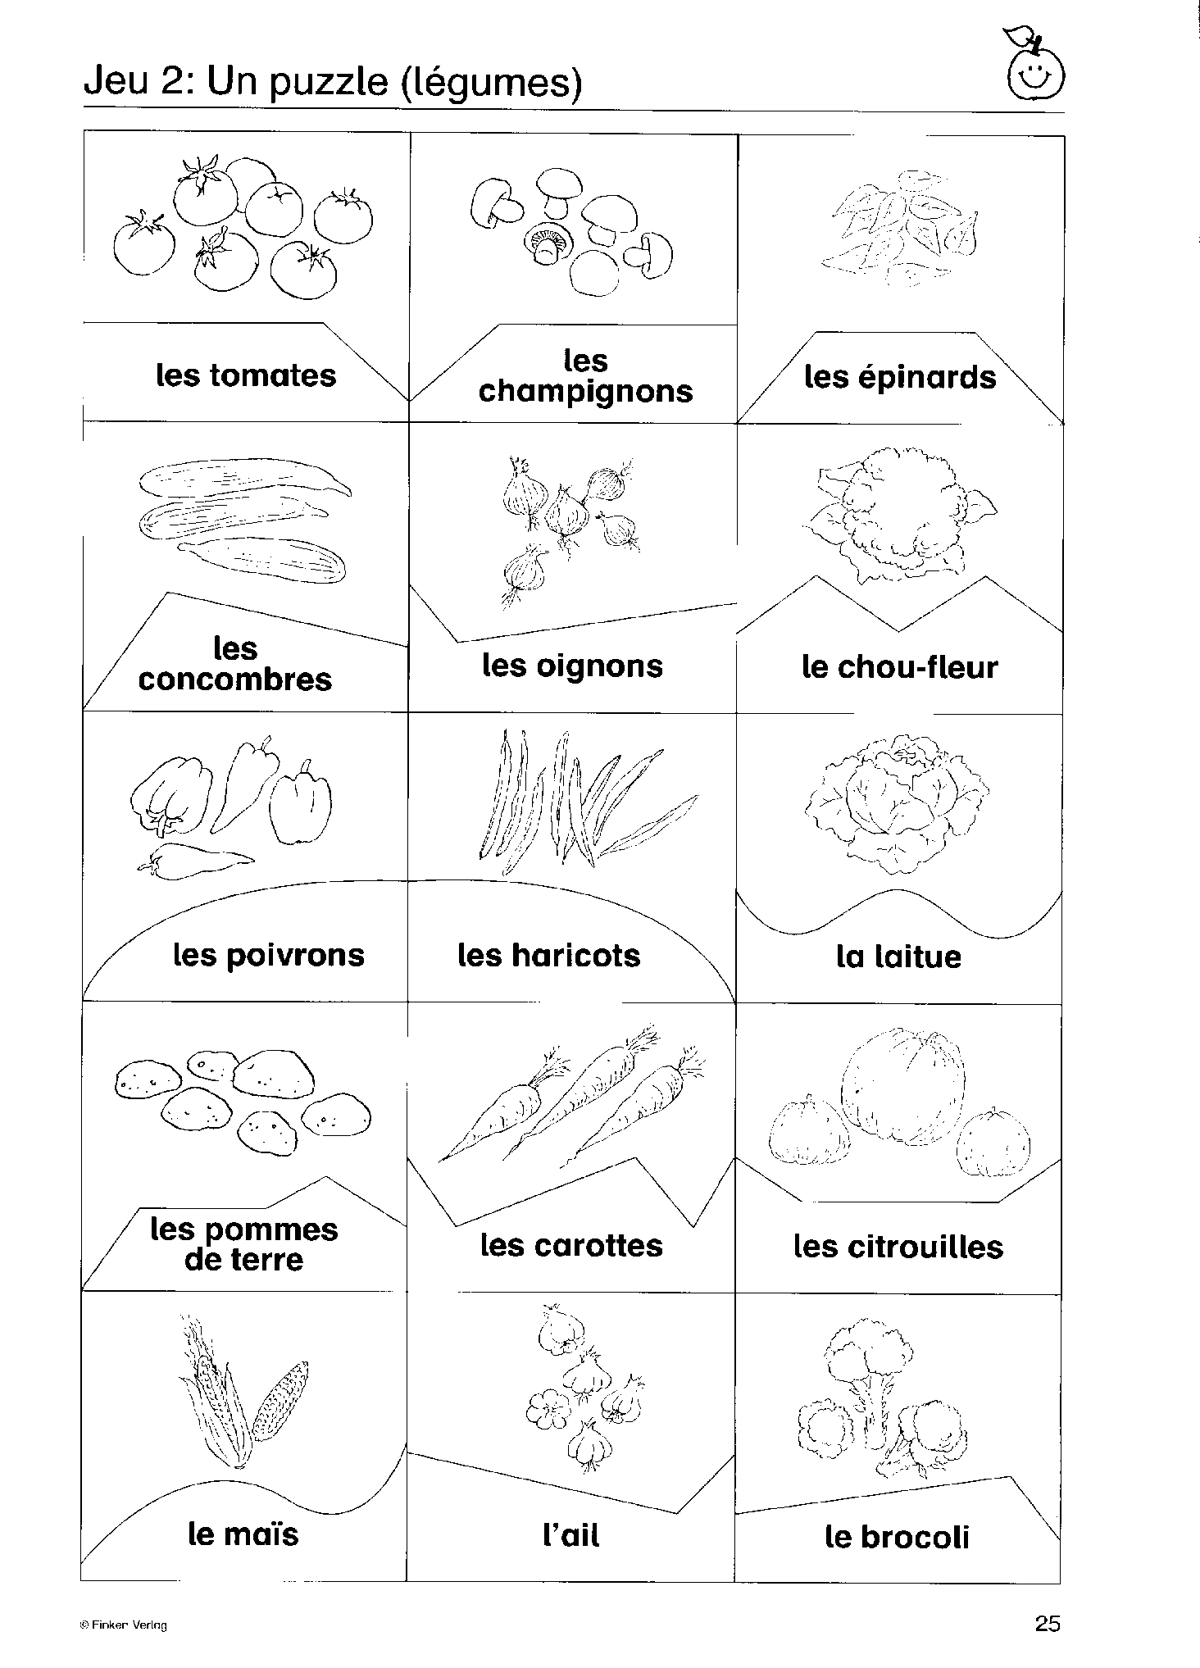
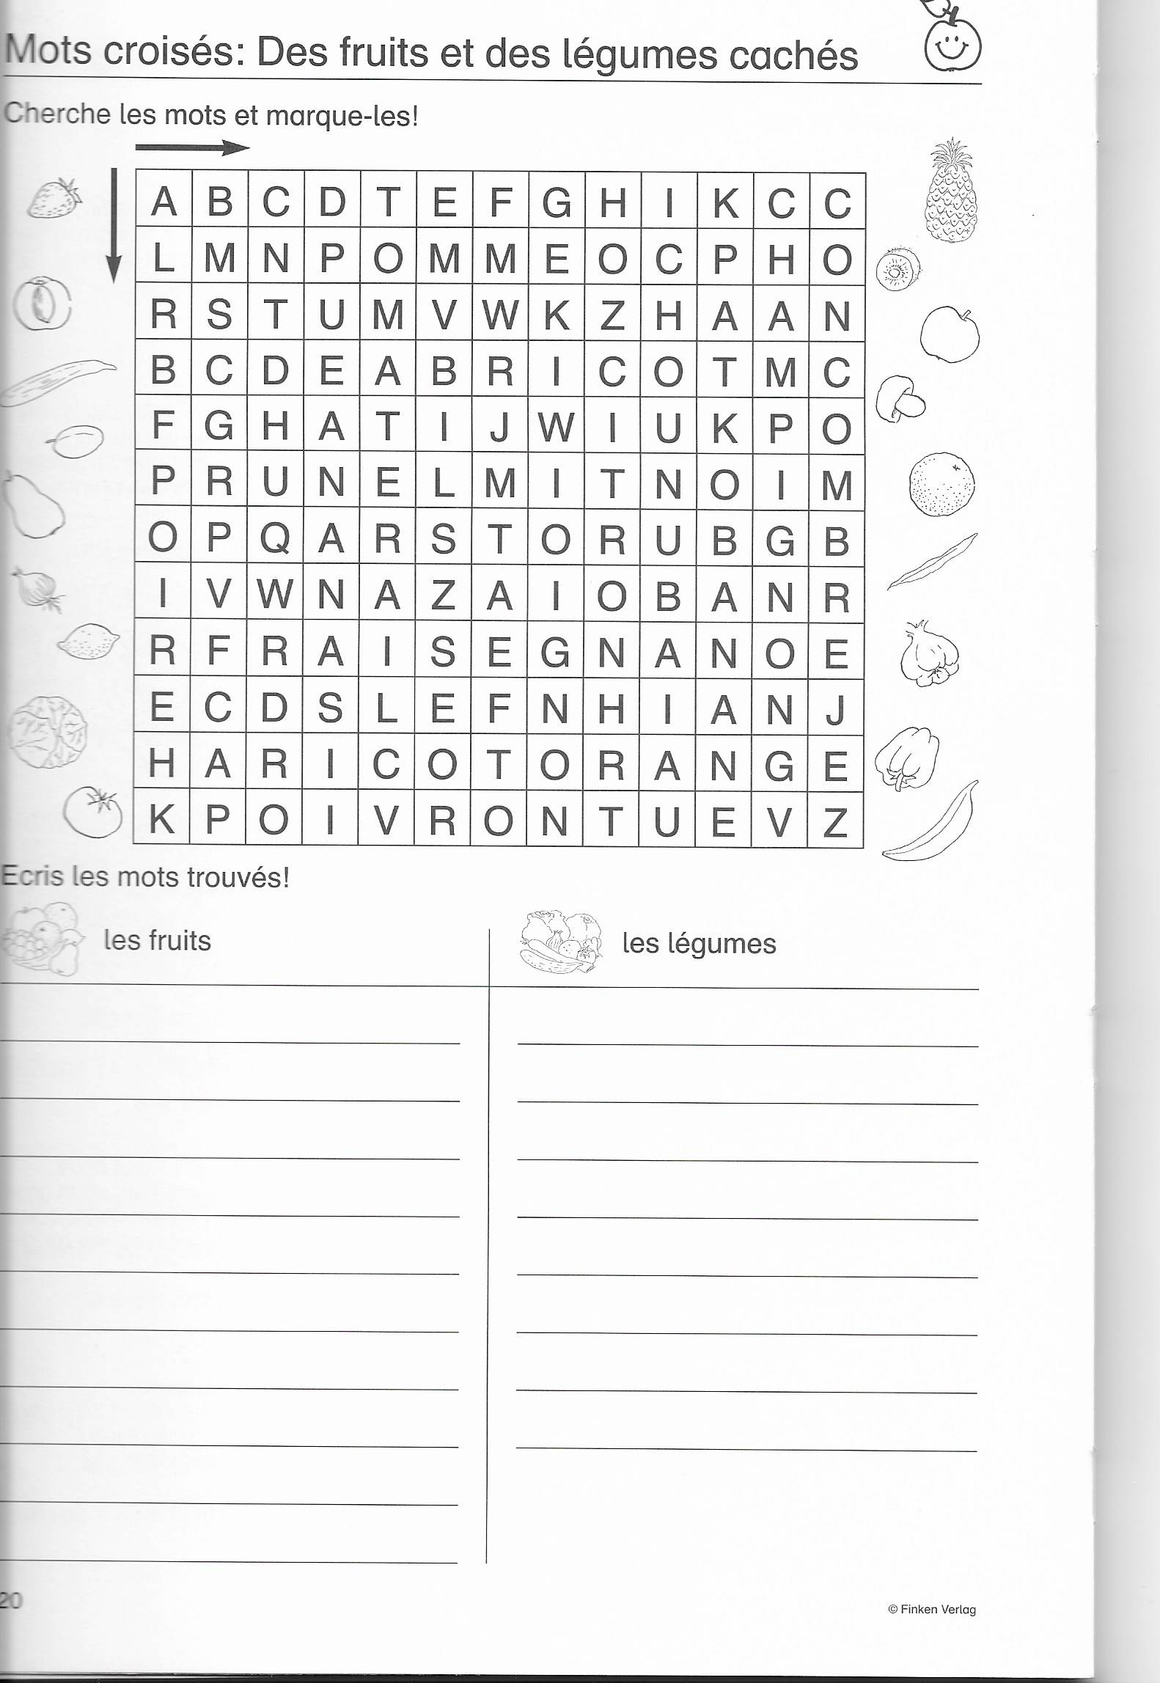
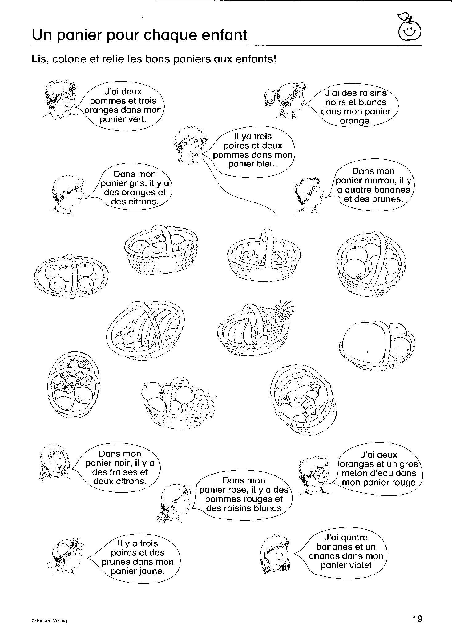

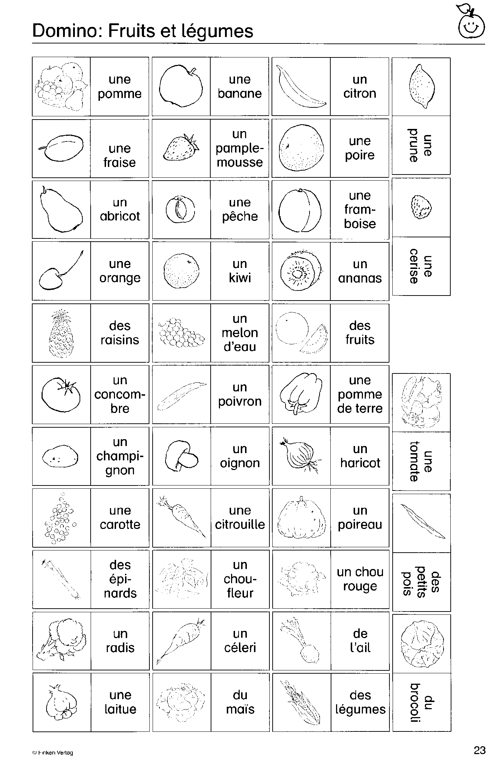
GEOGRAFIE
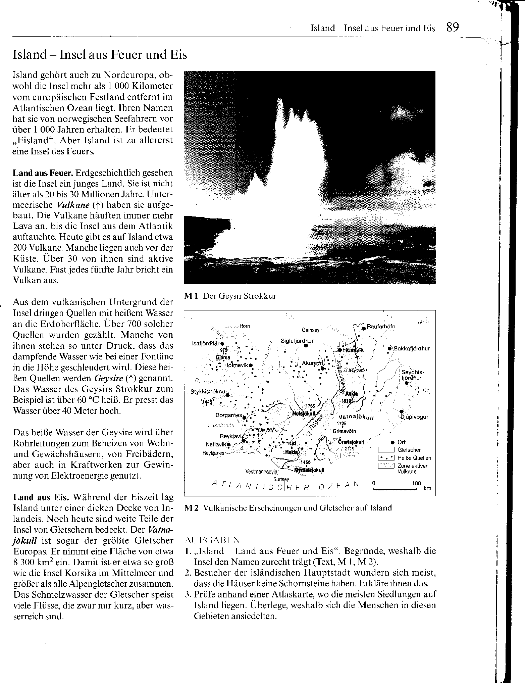Aufgaben

Ich hoffe, dass ihr fleißig die Topografie Europas gelernt habt.
Heute bekommt ihr noch ein Thema, welches zu Nordeuropa gehört.
Dazu schreibt ihr auf ein neues Blatt das oben genannte Thema, löst die folgenden Aufgaben und heftet das Blatt in den Aktendulli "Nordeuropa" ein!

1. Was bedeutet der Name Island? Warum wird der Inselstaat so genannt?
2. Warum ist Island ein beliebtes Reiseziel für Touristen?
3. Wie nutzt man in Island die Erdwärme?
4. Warum haben die Häuser in Island selten einen Schornstein, obwohl das Land
sehr weit im Norden liegt und es dort ziemlich kalt sein kann?
5. Kläre den Begriff "Geysir"!

